4ème  | Fiche  Ressource  Activité 1 | communication et la gestion de l’Information  L’acquisition du signal.  LA NATURE DE L'INFORMATION. | 

L’acquisition d'un signal :

Rappel : la chaine d'information :

- L'acquisition de l'information se situe en tout début de la chaine d'information.

Acquérir

Traiter
Transmettre
Ou
Communiquer

Grandeurs physiques / information logique, analogiques.....

Définitions :

- L'acquisition de l'information consiste à faire entrer une information analogique, logique ou numérique dans un système, par le biais d'un capteur ou d'un détecteur.

- Les capteurs : Les capteurs sont utilisés pour acquérir des informations de nature physique. (température, luminosité, vitesse du vent....)

- Les détecteurs : Les détecteurs sont utilisés pour acquérir des informations de nature « tout ou rien » ou information logique (marche / arrêt, porte ouverte / fermée, présence d'une personne.....)

Exemples de composant assurant la fonction acquérir :

Grandeur physique  à acquérir | Capteur |  | Information logique (tout ou rien) à acquérir | Détecteur
Température |   Sonde de température |  | Détecteur de présence | 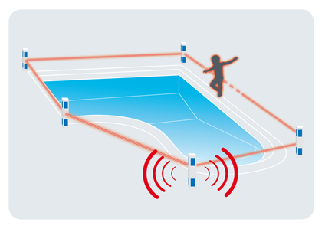  Barrière infrarouge
Luminosité |     Cellule photoélectrique |  | Marche / arrêt |   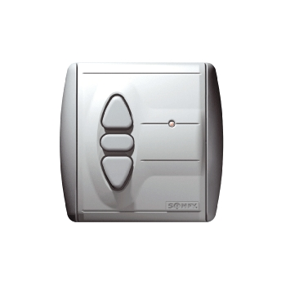  Interrupteur deux positions
Vitesse du vent |   Anémomètre |  | Barrière ouverte ou fermée | 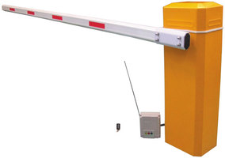  Barrière levante

La nature de l'information :

- Les informations logiques :

  - Pour acquérir des informations de nature logique (tout ou rien) on utilise des détecteurs qui délivrent eux aussi une information logique : vrai ou faux

Exemple : le détecteur de présence d'une personne autour d'une piscine
 | Information délivré par le détecteur
 | Personne n'est détecté | Quelqu'un est détecté
 | FAUX | VRAI
Information logique | 0 | 1
Nature du signal
Remarque : L’information présence d’une personne a pour représentation un 1 logique. La présence d’une personne fait réagir le détecteur. On dit aussi que l’information est vraie.

- Les informations analogiques :

  - Pour acquérir des informations de nature analogique (grandeurs physiques), on utilise des capteurs. Ils délivrent des informations analogiques ou numériques.
  - Nature du signal :
    - Un signal est dit analogique, si l’amplitude de la grandeur porteuse de l’information peut prendre une infinité de valeur dans un intervalle de temps donné. Exemple : La température de l’air qui varie tout au long de la journée.
    - Le signal prend donc la forme d’une « courbe » qui varie :
    - La grandeur analogique est représentative d’un courant
ou d’une tension.

- Les informations numériques :

  - Un signal est numérique si l’information ne peut prendre que deux valeurs : 0 ou 1.
Ces deux informations logiques (0 ou 1) sont appelées bits. Ils sont regroupés en octets (8 bits) pour constituer l’information numérique.
  - La numérisation d’un signal analogique par exemple, facilite le traitement et la communication entre objet techniques.

    - Nature du signal :

    - Exemple : Le capteur de température :

Entrée : grandeur physique :
Variation de la température
Sortie : Information numérisée sous forme d’octets constitués de 8 bits
Capteur de température :
Analogique / Numérique

